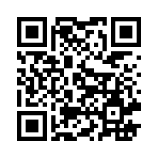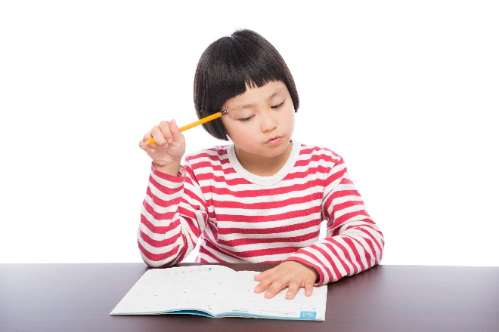

**実施要項**



**試験日**：６月1３日（火）～2７日（火）左記期間の**火曜日～土曜日の14時～22時**

**受験料**：無料　　**対象**：小学3～6年生 **持ち物**：筆記用具・スリッパ

**会　 場**：金沢育英センター県庁前校　 　**試験時間**：60分（算数,国語 各30分）



**お申し込み方法**

**（076）266-8880**までお電話下さい。

　　　　　　　　　　　　　　　　　　　　　　 　下記必要事項をご記入の上、金沢育英センター県庁前校にお持ち下さい。

　右のQRコードを読み取り必要事項をご入力の上、送信して下さい。

いずれの方法でお申し込みの場合も、**お申し込み時に受験ご希望日をお伝えください。**

**HPからお申し込みの場合は備考欄に受験ご希望日をご入力ください。**

※**育英センター塾生の方はお申込不要**です。成績上位者は一覧表にお名前と学校名が記載されます。あらかじめご了承下さい。

**1.お電話でお申し込みの場合**

**2.ご来塾でお申し込みの場合**

**3.HPからお申し込みの場合**

**北陸3県育英センター全26校舎で一斉実施**

HPからのお申し込みが便利です！

※太枠内を全てご記入下さい。

|  |  |  |  |  |  |  |  |  |  |  |  |  |  |  |  |  |
| --- | --- | --- | --- | --- | --- | --- | --- | --- | --- | --- | --- | --- | --- | --- | --- | --- |
| 姓 | | | | | | | |  | 名 | | | | | | | |
|  |  |  |  |  |  |  |  |  |  |  |  |  |  |  |  |  |

テスト希望日時

６月　　　　　　　日　　　　　　　時

電話番号

☎（ ） －

年

在学校

学　年

小学校

**小学生実力判定テスト申込書**

生徒性別

|  |  |
| --- | --- |
|  | 男 |
|  | 女 |

**出題範囲・試験教科**

▶**3年生** / **算数（共通）**2年の復習(はこの形)・かけ算・わり算・たし算とひき算の筆算・時こくと時間・文章問題

▶3年生 / **国語（共通）**物語文・せつ明文・漢字・国語辞典・漢字の読み方

▶**4年生** / **算数（共通）**計算・折れ線グラフ・大きい数・文章題　**（東京書籍）**整理のしかた　**（啓林館）**角度

▶3年生 / **国語（共通）**物語・説明文・漢字・部首

▶**5年生** / **算数（共通）**整数と小数・小数のかけ算・直方体や立方体の体積・文章題

**▶3年生 / 国語（共通）**物語文・説明文・漢字・漢字の成り立ち

▶**6年生 / 算数（共通）**対称な図形・線対称・点対称・多角形と対称・文字と式・分数のかけ算・わり算

**▶3年生 / 国語（共通）**物語文・説明文・漢字・語句



**個人成績表**

**＆**

**学習相談会**

7月上旬以降に育英センターで個人成績表をお渡しし、学習アドバイスをいたします。

**期間限定6月1３日（火）～2７日（火）実施**

住　　所

**無料招待**

**対象：小学3～6年生**

**小学生実力判定テスト**

---------------------------------------------------------------------------------（切り取り線）---------------------------------------------------------------------------------

保護者

氏　名

生徒氏名

郵便番号

〒

------------------------------------------------------------------------------

------------------------------------------------------------------------------

------------------------------------------------------------------------------

様

------------------------------------------------------------------------------

生徒氏名

ヨミガナ

※受付日・申込（受験）校舎

　　　　/　　　　　　　　　　　　　　　　　　　校

※本科クラステスト